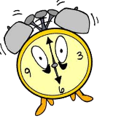 | HORODATOR

Comment faire ?
L’horloge donne l’heure grâce à deux aiguilles. La grande aiguille indique les minutes, la petite aiguille indique les heures.
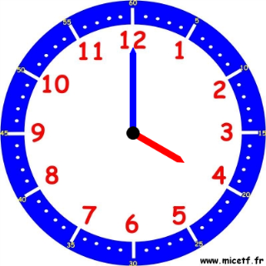 | 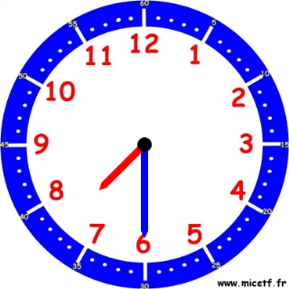
Il est 4 heures car la petite aiguille vise le « 4 » et la grande indique le « 12 » qui représente « 0 »minute. | Il est 7h30 car la petite aiguille est après le 7 et avant le 8 et la grande aiguille est sur le 6 qui représente 6 fois 5 minutes, c’est-à-dire 30 minutes (une demi-heure)

 | HORODATOR |  |  | 1
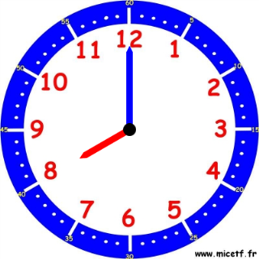 |  | 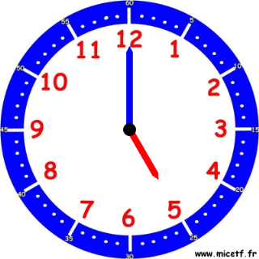 | 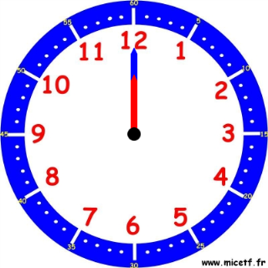
Il est 8.h |  | Il est 5.h | Il est 12.h

 | HORODATOR |  |  | 2
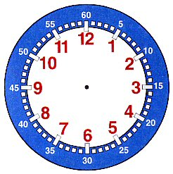
Il est 5 h |  | Il est 11 h | Il est 6 h

 | HORODATOR |  |  | 3
Il est 7 h |  | Il est 8 h | Il est 9 h

